Ngày 05 tháng 10 năm 2024 | Họ và tên giáo viên: Huỳnh Thanh Phong  Tổ chuyên môn: Lịch Sử & Địa Lí - GDCD

TÊN BÀI DẠY: BÀI 5: PHONG TRÀO DÂN TỘC DÂN CHỦ
NHỮNG NĂM 1918 – 1930
Môn học/Hoạt động giáo dục: Lịch sử và Địa lí 9

Thời gian thực hiện: 02 tiết (Tiết 14, 18)

I. MỤC TIÊU
1. Về kiến thức
Mô tả được những nét chính của phong trào dân tộc dân chủ những năm 1918 – 1930 gồm: phong trào yêu nước của giai cấp tư sản, tầng lớp tiểu tư sản; phong trào công nhân; sự ra đời của các tổ chức yêu nước cách mạng.
2. Về năng lực
2.1. Năng lực chung
- Năng lực tự chủ và tự học thông qua các hoạt động học tập mang tính cá nhân, tự làm những nhiệm vụ học tập được giao trên lớp và ở nhà.
- Năng lực giao tiếp và hợp tác thông qua hoạt động nhóm, hợp tác và giao tiếp với các bạn trong các nhiệm vụ học tập.
2.2. Năng lực đặc thù
- Năng lực tìm hiểu lịch sử: biết sưu tầm, khai thác và sử dụng sử liệu, bản đồ trong học tập lịch sử; trình bày, giải thích, phân tích,… sự kiện, quá trình lịch sử liên quan đến bài học.
- Năng lực vận dụng kiến thức, kĩ năng đã học để giải quyết những tình huống hoặc bài tập nhận thức mới.
3. Về phẩm chất
Bồi dưỡng các phẩm chất như: trung thực, sáng tạo, chăm chỉ, trách nhiệm, có ý thức tìm tòi, khám phá lịch sử.
II. THIẾT BỊ DẠY HỌC VÀ HỌC LIỆU
- SGK, SGV, SBT Lịch sử và Địa lí 9 – bộ sách Kết nối tri thức với cuộc.
- Tranh ảnh, bản đồ, một số tư liệu lịch sử về các nhà tư sản, thanh niên trí thức tiểu tư sản tham gia tích cực trong phong trào dân tộc dân chủ từ năm 1918 – 1930; phong trào đấu tranh của giai cấp công nhân; các tổ chức chính trị như Đảng Lập Hiến, Thanh niên cao vọng Đảng, Đảng Thanh niên, Hội Việt Nam Cách mạng Thanh niên, Tân Việt Cách mạng Đảng, Việt Nam Quốc dân đảng; các tờ báo như Tiếng chuông rè,...
- Máy tính, máy chiếu (nếu có).
III. TIẾN TRÌNH DẠY HỌC
1. Hoạt động: Mở đầu (5 phút)
a. Mục tiêu: Tạo hứng thú học tập cho học sinh

b. Nội dung: GV cho HS nghe một đoạn trong bài hát “Đảng đã cho ta một mùa xuân” của nhạc sĩ Phạm Tuyên

c. Sản phẩm: Câu trả lời của HS

d. Tổ chức thực hiện
Bước 1: Chuyển giao nhiệm vụ học tập
GV cho HS nghe một đoạn trong bài hát “Đảng đã cho ta một mùa xuân” của nhạc sĩ Phạm Tuyên: “Bao năm khổ đau đất nước ta không mùa xuân. Cuộc đời tăm tối chốn lao tù bao hờn căm. Vừng dương hé sáng khi khắp nơi ta có Đảng. Bóng tối lui dần tiếng chim vui hót vang”.
Sau đó đặt câu hỏi:
Câu 1: Lời bài hát gợi cho em nhớ đến tình hình nước ta trước khi có Đảng ra đời như thế nào?
Câu 2: Hãy chia sẻ những hiểu biết của em về hoạt động đấu tranh của các giai cấp, tầng lớp trong xã hội Việt Nam từ năm 1918 đến năm 1930.

Bước 2: Thực hiện nhiệm vụ
HS suy nghĩ để trả lời.

Bước 3: Báo cáo, thảo luận
GV gọi 2 – 3 HS chia sẻ hiểu biết về các phong trào đấu tranh yêu nước của nhân dân ta trong giai đoạn 1918 – 1930 trước lớp.

Bước 4: Kết luận, nhận định
GV nhận xét câu trả lời của HS, lựa chọn ý để dẫn dắt vào bài học mới.
2. Hoạt động: Hình thành kiến thức mới (75 phút)
2.1 Hoạt động 1: Tìm hiểu hoạt động yêu nước của người Việt Nam ở nước ngoài
(5 phút)

a. Mục tiêu: HS trình bày được những hoạt động yêu nước tiêu biểu của người Việt Nam ở nước ngoài, từ đó rút ra được nhận xét về những hoạt động này.

b. Nội dung: Tìm hiểu hoạt động yêu nước của người Việt Nam ở nước ngoài

c. Sản phẩm: Câu trả lời của HS

d. Tổ chức thực hiện
Bước 1: Chuyển giao nhiệm vụ học tập
- GV tổ chức cho HS làm việc cá nhân
? Trình bày hoạt động yêu nước tiêu biểu của người Việt Nam ở nước ngoài.

Bước 2: Thực hiện nhiệm vụ
- HS đọc thông tin trong SGK, tìm thông tin để trình bày.

Bước 3: Báo cáo, thảo luận
GV gọi 1 – 2 HS trình bày trước lớp.

Bước 4: Kết luận, nhận định
- GV nhận xét phần trình bày của HS và chốt lại nội dung
* Tư liệu: Những hoạt động yêu nước của người Việt Nam tiếp tục được duy trì mặc dù chịu sự đàn áp của thực dân Pháp. Tuy nhiên, những hoạt động này không có mục đích, đường lối rõ ràng và mang tính tự phát.

1. Hoạt động yêu nước của người Việt Nam ở nước ngoài
+ Tại TQ: Lập ra tổ chức Tâm tâm xã (1923), chủ trương “khôi phục quyền làm người của người VN”.
+ Tại Pháp: Thành lập Hội những người yêu nước VN tại Pháp (1919)...

2.2. Hoạt động 2: Tìm hiểu phong trào của giai cấp tư sản và tầng lớp tiểu tư sản ở trong nước. (20 phút)

a. Mục tiêu : HS trình bày được những nét chính trong phong trào đấu tranh của giai cấp tư sản và tầng lớp tiểu tư sản, từ đó rút ra được những mặt tích cực và hạn chế trong phong trào của giai cấp tư sản và tầng lớp tiểu tư sản.
b. Nội dung: GV tổ chức thảo luận nhóm kết hợp sử dụng phiếu học tập hướng dẫn hs tìm hiểu mục 2.

c. Sản phẩm : Câu trả lời của HS

d. Tổ chức thực hiện
Bước 1: Chuyển giao nhiệm vụ học tập
GV nêu yêu cầu: chia lớp thành 4 nhóm, để hoàn thành Phiếu học tập theo dàn ý trống dưới đây:
? Trình bày những nét chính về phong trào của giai cấp tư sản và tầng lớp tiểu tư sản ở trong nước.
PHIẾU HỌC TẬP
+ Nhóm 1,2: Tìm hiểu về phong trào của giai cấp tư sản.
+ Nhóm 3,4: Tìm hiểu về phong trào của tầng lớp tiểu tư sản.
Nội dung | Phong trào của giai cấp tư sản | Phong trào của tầng lớp tiểu tư sản
Mục đích đấu tranh | Chống lại sự chèn ép và cạnh tranh của tư sản Pháp. | Biểu dương lực lượng, chống lại sự áp bức của thực dân, tuyên truyền tư tưởng dân tộc dân chủ, thức tỉnh quốc dân.
Hình thức đấu tranh | Hoà bình (vận động người Việt Nam dùng hàng báo chí, Việt Nam). | Hoà bình
Phong trào đấu tranh tiêu biểu | Tẩy chay tư sản Hoa Kiều, đấu tranh chống độc quyền cảng Sài Gòn,… | Đấu tranh đòi thả Phan Bội Châu, Nguyễn An Ninh, đám tang Phan Châu Trinh
Nhân vật lịch sử tiêu biểu | Bùi Quang Chiêu,… | Nguyễn Đức Cảnh, Trần Huy Liệu, Trần Phú,..

* Bước 2: Thực hiện nhiệm vụ
Các nhóm thảo luận, hoàn thành Phiếu học tập.

* Bước 3: Báo cáo, thảo luận
GV mời đại diện 2 nhóm báo cáo sản phẩm. Sau đó, GV có thể cho 4 nhóm nhận xét chéo Phiếu học tập để hoàn thiện nội dung.

Bước 4: Kết luận, nhận định
GV nhận xét Phiếu học tập và chốt lại nội dung.
?Đánh giá điểm tích cực và hạn chế trong phong trào của giai cấp tư sản và tầng lớp tiểu tư sản?
- Tư liệu:
+ Mặt tích cực là thể hiện tinh thần dân tộc, đấu tranh đòi một số quyền tự do, dân chủ, được tham gia vào bộ máy chính quyền,… và một số quyền lợi khác cho người Việt.
+ Mặt hạn chế là dễ dàng thoả hiệp với chính quyền thực dân và mang tính chất cải lương. Phong trào của tầng lớp tiểu tư sản có mặt tích cực là thức tỉnh nhân dân và cổ vũ tinh thần yêu nước, truyền bá tư tưởng tự do dân chủ trong nhân dân; tuy nhiên phong trào mang tính chất xốc nổi, các tổ chức chính trị còn non yếu, chưa đủ sức lãnh đạo phong trào.
2. Phong trào của giai cấp tư sản và tầng lớp tiểu tư sản ở trong nước.
- Phong trào của giai cấp tư sản:
+ Giai cấp tư sản và bộ phận đại địa chủ VN đấu tranh chống lại sự cạnh tranh, chèn ép của tư sản Hoa kiều và tư sản Pháp
+ Yêu cầu chính quyền thuộc địa trao một số quyền tự do, dân chủ...
- Phong trào của tầng lớp tiểu tư sản:
+ Ngày càng trưởng thành và tích cực tham gia vào phong trào yêu nước.
+ Góp phần tuyên truyền tư tưởng dân tộc, dân chủ, thức tỉnh và cổ vũ tinh thần yêu nước.
2.3. Hoạt động 3: Tìm hiểu phong trào của giai cấp công nhân. (20 phút)
a. Mục tiêu
HS trình bày được những nét chính trong phong trào công nhân trước và sau năm 1925, từ đó rút ra được bước chuyển biến của phong trào công nhân từ đấu tranh tự phát chuyển sang tự giác.
b. Nội dung: GV cho HS thảo luận cặp đôi để thực hiện yêu cầu
c. Sản phẩm: Câu trả lời của HS
d .Tổ chức thực hiện:
GV: cho HS xem video về phong trào công nhân VN từ 1919-1925
https://www.youtube.com/watch?v=4CTgZu4kn8A

Nhiệm vụ 1: Tìm hiểu phong trào của giai cấp công nhân.

Bước 1: Chuyển giao nhiệm vụ học tập
- GV cho HS thảo luận cặp đôi để thực hiện yêu cầu:
Câu 1: Trình bày những nét chính trong phong trào của giai cấp công nhân.
Câu 2: Tại sao công nhân Việt Nam đấu tranh? Hình thức đấu tranh là gì?

Bước 2: Thực hiện nhiệm vụ
- HS thảo luận cặp đôi, khai thác thông tin trong mục và phần chữ nhỏ để trả lời các câu hỏi gợi ý.

Bước 3: Báo cáo, thảo luận
- GV gọi đại diện 2 – 4 cặp đôi trả lời các câu hỏi và gọi bất kì một số cặp đôi khác góp ý, bổ sung.

Bước 4: Kết luận, nhận định
- GV: chốt lại kiến thức
- Đánh giá, ghi điểm cho HS.
Nhiệm vụ 2: Tìm hiểu về cuộc bãi công của công nhân Ba Son
Bước 1: Chuyển giao nhiệm vụ học tập
- HS làm việc cá nhân:
? Nêu ý nghĩa cuộc bãi công của công nhân Ba Son.

Bước 2: Thực hiện nhiệm vụ
- HS đọc thông tin, khai thác tư liệu về ý nghĩa của cuộc bãi công Ba Son.

Bước 3: Báo cáo, thảo luận
- GV gọi 1 – 2 HS trình bày trước lớp. Các HS khác lắng nghe bổ sung và đặt câu hỏi (nếu có).
Bước 4: Kết luận, nhận định
- GV nhận xét và chốt lại ý nghĩa: cuộc bãi công Ba Son thắng lợi đã đánh dấu bước chuyển biến của phong trào công nhân từ giai đoạn đấu tranh tự phát sang tự giác.
? Điểm mới của cuộc bãi công của công nhân Ba Son là gì?
(Điểm mới của cuộc bãi công của công nhân Ba Son là đấu tranh không chỉ vì quyền lợi của mình mà còn thể hiện tình đoàn kết với công nhân và nhân dân Trung Quốc; cuộc đấu tranh của công nhân còn có sự phối hợp, ủng hộ của nông dân và nhiều giai tầng khác ở Sài Gòn. Cuộc bãi công có sự chỉ đạo của Công hội, chứng tỏ phong trào công nhân Việt Nam bắt đầu chuyển từ đấu tranh tự phát sang tự giác)
- GV: Để chốt lại kiến thức cho HS, GV có thể hướng dẫn HS xây dựng trục thời gian thể hiện các cuộc đấu tranh tiêu biểu trong phong trào công nhân với hai giai đoạn lịch sử:

Trước 8-1925 Sau 8-1925

Tự phát, sơ Tự giác,
khai, lẻ tẻ. có tổ chức
Tư Liệu:
+ Trước tháng 8 – 1925: đấu tranh chủ yếu vì mục tiêu kinh tế như đòi tăng lương, giảm giờ làm,… với các hoạt động mang tính tự phát, sơ khai như đập phá máy móc, bỏ việc,… Về phạm vi, các cuộc đấu tranh diễn ra lẻ tẻ trong phạm vi của từng công xưởng, nhà máy và không có sự kết nối giữa các giai tầng trong xã hội hoặc giữa các địa phương.
+ Sau tháng 8 – 1925: đấu tranh có tổ chức, diễn ra dài ngày, vượt ra ngoài phạm vi một xưởng, bước đầu liên kết được nhiều ngành, nhiều địa phương. Một số cuộc đấu tranh lớn như: bãi công ở mỏ than Mạo Khê (Quảng Ninh), nhà máy xe lửa Trường Thi (Vinh),… nhằm hai mục tiêu chung là đòi tăng lương, thực hiện ngày làm 8 giờ như công nhân Pháp.
3. Phong trào của giai cấp công nhân.
- Phong trào đấu tranh của giai cấp công nhân Việt Nam diễn ra sôi nổi:
+ Mục đích: Tăng lương, giảm giờ làm
+ Hình thức: bỏ trốn, phá giao kèo, bãi công.
+ Tiêu biểu: ở Hải Phòng (1919), thợ nhuộm ở Sài Gòn – Chợ Lớn (1920),…
- Tháng 8-1925, dưới sự lãnh đạo của Tôn Đức Thắng, hơn 1000 công nhân Ba Son (Sài Gòn) và tổ chức công hội đã bãi công -> thắng lợi.
* Ý nghĩa: cuộc bãi công Ba Son thắng lợi đã đánh dấu bước chuyển biến của phong trào công nhân từ giai đoạn đấu tranh tự phát sang tự giác.
2.4. Hoạt động 4: Tìm hiểu sự ra đời của các tổ chức cách mạng. (30 phút)

a. Mục tiêu
HS nêu được sự ra đời của các tổ chức yêu nước cách mạng, từ đó rút ra được mặt tích cực cũng như hạn chế của các tổ chức yêu nước cách mạng Việt Nam trong những thập niên đầu thế kỉ XX.

b. Nội dung: GV tổ chức thảo luận nhóm kết hợp phiếu học tập tìm hiểu nội dung

c. Sản phẩm: Câu trả lời của HS

d. Tổ chức thực hiện
Bước 1: Chuyển giao nhiệm vụ học tập
- GV nêu yêu cầu: Nêu những nét chính về sự ra đời của các tổ chức yêu nước cách mạng.
- GV có thể chia lớp thành 3 nhóm, mỗi nhóm tìm hiểu một tổ chức yêu nước cách mạng để hoàn thành Phiếu học tập:
Bước 2: Thực hiện nhiệm vụ
- Các nhóm thảo luận, hoàn thành Phiếu học tập.
Bước 3: Báo cáo, thảo luận
- Các nhóm cử đại diện lên bảng hoàn thiện Phiếu học tập.
- Nhóm khác nhận xét, bổ sung cho nhóm bạn.
PHIẾU HỌC TẬP

Nội dung | Hội Việt Nam Cách mạng Thanh niên | Tân Việt Cách mạng Đảng | Việt Nam Quốc dân đảng
Thời gian thành lập
Cá nhân hoặc tổ chức sáng lập
Mục tiêu
Phương thức hoạt động
Thành phần
Hội viên, đảng viên tiêu biểu

- Gợi ý Phiếu học tập:

Nội dung | Hội Việt Nam cách mạng thanh niên | Tân Việt cách mạng Đảng | Việt Nam Quốc dân đảng
Thời gian thành lập | Tháng 6 – 1925 | Tháng 7 – 1928 | Tháng 12 – 1927
Mục tiêu | Làm cách mạng để giành độc lập dân tộc, sau đó làm cách mạng thế giới để đi đến xã hội cộng sản. | Chủ trương đánh đổ đế quốc chủ nghĩa, nhằm thiết lập một chế độ bình đẳng và bác ái. | Đánh đuổi Pháp, thiết lập dân quyền bằng phương pháp bạo động, ám sát cá nhân
Cá nhân/tổ chức sáng lập | Nguyễn Ái Quốc | Nhóm hội viên của Hội Phục Việt | Hạt nhân của Nam đồng thư xã: Nguyễn Thái Học, Phó Đức Chính,...
Phương thức hoạt động | Mở nhiều lớp huấn luyện cán bộ | Tổ chức một số cuộc đấu tranh của học sinh, tiểu thương và công nhân,… cử đảng viên sang dự các lớp huấn luyện của Hội Việt Nam Cách mạng Thanh niên. |  | Nặng về ám sát cá nhân
Thành phần | Thanh niên, trí thức, công nhân, nông dân,... | Trí thức trẻ, thanh niên, tư sản yêu nước |  | Tư sản dân tộc, viên chức, học sinh, thân hào, thân sĩ ở nông thôn, binh lính người Việt trong quân đội Pháp,…
Hội viên,  đảng viên tiêu biểu | Nguyễn Ái Quốc, Hồ Tùng Mậu, Nguyễn Đức Cảnh | Trần Phú |  | Nguyễn Thái Học, Phó Đức Chính

Bước 4: Kết luận, nhận định
– GV nhận xét, đánh giá Phiếu học tập của các nhóm và chốt kiến thức.
+ GV: cho HS quan sát 2 hình ảnh trong SGK
H 5.2. Một lớp học đào tạo cán bộ CM ở Quảng Châu của Hội VNCMTN.
H 5.3. Khu lăng mộ Nguyễn Thái Học và các liệt sĩ trong cuộc khới nghĩa yên Bái (Yên Bái).
+ GV cung cấp tư liệu về 2 hình ảnh này.
? Vì sao hoạt động của Việt Nam Quốc dân đảng không thành công?
Hoạt động thiên về quân sự, nặng về ám sát cá nhân, chủ trương tiến hành cách mạng bằng bạo động vũ trang, ít chú ý đến tuyên truyền giáo dục đảng viên và vận động quần chúng nên khi bị thực dân Pháp truy sát dễ bị tan rã. Thành phần phức tạp do kết nạp nhiều tầng lớp, giai cấp khác nhau nên mật thám dễ trà trộn để phá hoại. Hơn nữa, chính điều đó cũng dẫn tới tình trạng chia rẽ, bất đồng trong nội bộ. Thất bại của khởi nghĩa Yên Bái nói riêng và tổ chức Việt Nam Quốc dân đảng nói chung là do thiếu một hệ tư tưởng khoa học, triệt để, một đường lối chính trị đúng và thiếu cơ sở quần chúng vững mạnh. Đây cũng là thất bại của giai cấp tư sản dân tộc trong phong trào cách mạng Việt Nam đầu thế kỉ XX.
3. Hoạt động: Luyện tập (5 phút)

a. Mục tiêu:
- Nhiệm vụ này giúp HS có kĩ năng tóm tắt, hệ thống lại những sự kiện tiêu biểu trong phong trào dân tộc dân chủ từ năm 1918 đến năm 1930 và rút ra được ý nghĩa của phong trào đối với cách mạng Việt Nam.

b. Nội dung: Hệ thống lại kiến thức

c. Sản phẩm: Câu trả lời của HS

d. Tổ chức thực hiện:
Bước 1: Chuyển giao nhiệm vụ học tập
Tổ chức trò chơi “Ai nhanh hơn” thông qua các câu hỏi và đáp án.
Câu 1. Hội Việt Nam Cách mạng Thanh niên được thành lập trên cơ sở của tổ chức nào?
Đáp án: Tâm tâm xã.
Câu 2. Hội Việt Nam Cách mạng thanh niên ra đời vào thời gian nào?
Đáp án: 6.1925.
Câu 3. Cơ quan ngôn luận của Hội Viêt nam Cách mạng Thanh niên là:
Đáp án: Báo Thanh niên
Câu 4. Tiền thân của Tân Việt cách mạng Đảng là:
Đáp án: Hội phục Việt
Câu 5: Khuynh hướng chính của Tân Việt cách mạng Đảng là gì?
Đáp án: Khuynh hướng vô sản.
Câu 6: Phương pháp hoạt động của Việt Nam Quốc dân Đảng là:
Đáp án: bạo động, ám sát cá nhân.

Bước 2: Thực hiện nhiệm vụ
- HS tổng hợp lại các kiến thức đã được tìm hiểu trong các hoạt động nhóm, cá nhân ở trên lớp để nhận định câu hỏi nhanh và đưa ra đáp án giành quyền trả lời.

Bước 3: Báo cáo, thảo luận
- Học sinh trả lời câu hỏi.
- Học sinh khác nhận xét bổ sung.

Bước 4: Kết luận, nhận định
- GV nhận xét, đánh giá kết quả, chốt kiến thức
4. Hoạt động: Vận dụng (5 phút)

a. Mục tiêu
HS vận dụng kiến thức đã học để kể được tên một số thanh niên, trí thức đã tham gia tích cực vào phong trào dân tộc dân chủ (1918 –1930) và xây dựng poster giới thiệu về một nhân vật mà mình ấn tượng.

b. Nội dung: HS vận dụng kiến thức
c. Sản phẩm: Câu trả lời của HS

d. Tổ chức thực hiện
Bước 1: Chuyển giao nhiệm vụ học tập
- GV yêu cầu HS làm việc cá nhân thực hiện ở nhà: Sưu tầm tư liệu từ sách, báo, internet, hãy kể tên một số thanh niên, trí thức đã tham gia tích cực vào phong trào dân tộc dân chủ (1918 – 1930) và xây dựng poster giới thiệu về một nhân vật mà mình ấn tượng.
+ GV hướng dẫn HS giới thiệu về một số nhân vật như Nguyễn An Ninh, Trần Huy Liệu, Nguyễn Thái Học, Nguyễn Đức Cảnh,...
+ Poster giới thiệu về nhân cần nêu được: tên nhân vật, tiểu sử nhân vật, đóng góp tiêu biểu,...

Bước 2: Thực hiện nhiệm vụ
- HS sưu tầm tư liệu về một số nhân vật theo hướng dẫn của GV để thực hiện nhiệm vụ.

Bước 3: Báo cáo, thảo luận
- GV tổ chức cho HS trao đổi sản phẩm, nhận xét và đánh giá chéo hoặc thu sản phẩm của HS để lấy điểm ĐGTX.

Bước 4: Kết luận, đánh giá
- GV nhận xét, đánh giá về kết quả thực hiện nhiệm vụ ở nhà của HS
* Hướng dẫn về nhà:
- Chuẩn bị bài 6:
+ Đọc trước nội dung của bài.
+ Tìm hiểu và trả lời các câu hỏi trong các nội dung của bài.

Ngày 06 tháng 10 năm 2024 Họ và tên giáo viên: Huỳnh Thanh Phong
Tổ chuyên môn: Lịch sử & Địa lí - GDCD

TÊN BÀI DẠY: BÀI 5: LÂM NGHIỆP VÀ THỦY SẢN
Môn học/Hoạt động giáo dục: LỊCH SỬ VÀ ĐỊA LÍ; Lớp: 9
Thời gian thực hiện: 02 tiết (Tiết 15, 16)

- MỤC TIÊU
  - Kiến thức
Sau bài học này, HS sẽ:
- Phân tích được đặc điểm phân bố tài nguyên rừng và nguồn lợi thủy sản.
- Trình bày được sự phát triển và phân bố lâm nghiệp, thủy sản.
  - Năng lực

Năng lực chung:
- Giao tiếp và hợp tác: khả năng thực hiện nhiệm vụ một cách độc lập hay theo nhóm; Trao đổi tích cực với GV và các bạn khác trong lớp.
- Tự chủ và tự học: biết lắng nghe và chia sẻ ý kiến cá nhân với bạn, nhóm và GV. Tích cực tham gia các hoạt động trong lớp.
- Giải quyết vấn đề và sáng tạo: biết phối hợp với bạn bè khi làm việc nhóm, tư duy logic, sáng tạo khi giải quyết vấn đề.

Năng lực đặc thù:
- Năng lực tìm hiểu địa lí: khai thác và sử dụng Bảng 5, hình 5.1, 5.2 – SGK trang 131 - 134 để tìm hiểu về đặc điểm phân bố tài nguyên rừng và nguồn lợi thủy sản; sự phát triển và phân bố lâm nghiệp, thủy sản.
- Năng lực nhận thức và tư duy địa lí: Phân tích được đặc điểm phân bố tài nguyên rừng và nguồn lợi thủy sản; trình bày được sự phát triển và phân bố lâm nghiệp, thủy sản.
- Vận dụng kiến thức, kĩ năng đã học: Vận dụng kiến thức địa lí đã học để xác định và giải thích được bản đồ, bảng số liệu về đặc điểm phân bố tài nguyên rừng và nguồn lợi thủy sản; trình bày được sự phát triển và phân bố lâm nghiệp, thủy sản; sưu tầm thông tin từ các nguồn khác nhau để tìm hiểu về mô hình nuôi trồng thủy sản công nghệ cao ở nước ta.
  - Phẩm chất

- Có ý thức tìm hiểu và sẵn sàng tham gia các hoạt động học tập.
- THIẾT BỊ DẠY HỌC VÀ HỌC LIỆU
- SGK, SGV, SBT Lịch sử và Địa lí 9 – Kết nối tri thức (phần Địa lí).
- Thông tin, tư liệu do GV sưu tầm về nội dung bài học Lâm nghiệp, thủy sản.
- Máy chiếu, bảng phụ.
- SGK, SBT Lịch sử và Địa lí 9 – Kết nối tri thức (phần Địa lí).
- Sưu tầm trên sách, báo, internet thông tin, tư liệu về nội dung bài học Lâm nghiệp, thủy sản.
- TIẾN TRÌNH DẠY HỌC
  - Hoạt động 1. Khởi động (5 phút)

a. Mục tiêu: Tạo hứng thú học tập cho học sinh
b. Nội dung: GV tổ chức cho HS chơi trò chơi Nhìn hình đoán chữ

c. Sản phẩm: Câu trả lời của HS

d. Tổ chức thực hiện:

Bước 1. Chuyển giao nhiệm vụ học tập
- GV tổ chức cho HS chơi trò chơi Nhìn hình đoán chữ
- GV mời HS theo tinh thần xung phong tham gia trò chơi.
- GV phổ biến luật chơi cho HS:
+ HS quan sát hình ảnh về lâm nghiệp và thủy sản, sau đó đoán chữ cái liên quan bên
dưới.
+ HS trả lời nhanh nhất và đoán đúng nội dung qua hình ảnh sẽ được điểm cộng.
    - GV trình chiếu hình ảnh:
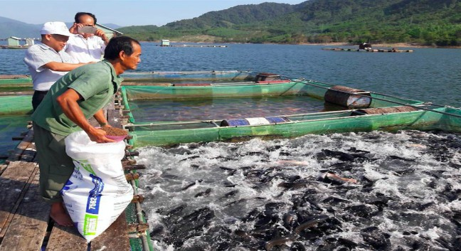
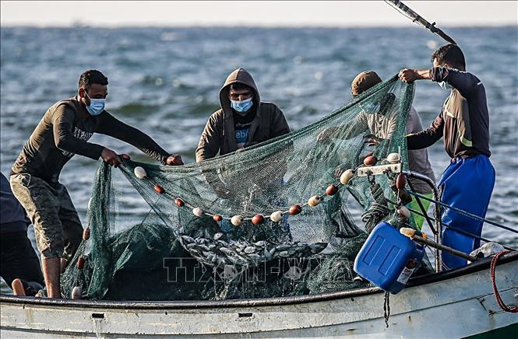
Hình 1:Hoạt động……………………….. Hình 2: Hoạt động…………………….
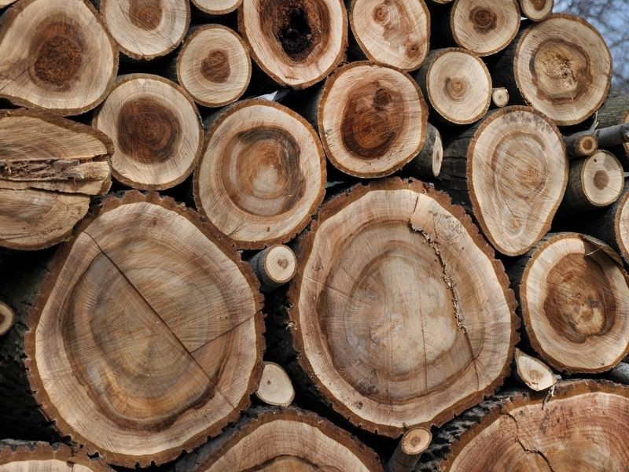
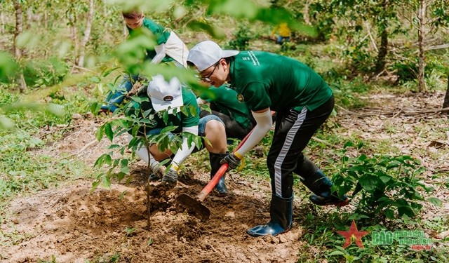
Hình 3: Ngành…….……………………… Hình 4: Hoạt động………………………

Bước 2: Thực hiện nhiệm vụ
    - HS quan sát hình ảnh và đoán chữ.
    - Các HS còn lại trong lớp cổ vũ bạn.

Bước 3: Báo cáo, thảo luận
    - GV mời HS xung phong trả lời.
    - Nếu trả lời sai, GV tiếp tục mời HS còn lại đưa ra đáp án.

Bước 4: Kết luận, nhận định
    - GV nhận xét, đánh giá, chốt đáp án:
+ Hình 1: Hoạt động nuôi trồng thủy sản. + Hình 3: Ngành lâm nghiệp.
+ Hình 2: Hoạt động khai thác thủy sản. + Hình 4: Hoạt động trồng rừng.
- GV dẫn dắt HS vào bài học: Lâm nghiệp và thủy sản có vai trò quan trọng đối với phát triển kinh tế - xã hội, bảo vệ môi trường và ứng phó với biến đổi khí hậu. Ngành lâm nghiệp và thủy sản nước ta có điều kiện phát triển như thế nào, phát triển và phân bố ra sao? Chúng ta sẽ cùng nhau tìm hiểu trong bài học ngày hôm nay – Bài 5: Lâm nghiệp và thủy sản.

2. Hoạt động 2. Hình thành kiến thức (73 phút)
Hoạt động 2.1: Tìm hiểu về ngành lâm nghiệp (35 phút)
a. Mục tiêu: Thông qua hoạt động, HS phân tích được đặc điểm phân bố tài nguyên rừng
và tình hình phát triển, phân bố ngành lâm nghiệp.
b. Nội dung: GV yêu cầu HS làm việc cá nhân, quan sát Bảng 5, mục Em có biết, kết hợp thông tin mục 1 SGK tr.131 – 132 và trả lời câu hỏi:
- Cho biết đặc điểm phân bố tài nguyên rừng ở nước ta.
- Nhận xét sự phát triển và phân bố ngành lâm nghiệp nước ta
c. Sản phẩm: Câu trả lời của HS nhận xét về đặc điểm phân bố và sự phát triển ngành lâm nghiệp ở nước ta và chuẩn kiến thức của GV.

d. Tổ chức thực hiện:
Bước 1: Chuyển giao nhiệm vụ học tập
- GV dẫn dắt: Nước ta có ba phần tư là diện tích đồi núi, đó là điều kiện thuận lợi để
phát triển lâm nghiệp. Lâm nghiệp là một ngành sản xuất vật chất đặc biệt.
- GV yêu cầu HS làm việc cá nhân, khai thác Bảng 5, mục Em có biết, thông tin mục 1 SGK tr.131 - 132 và trả lời câu hỏi (Đính kèm phía dưới Hoạt động 1):

+ Cho biết đặc điểm phân bố tài nguyên rừng ở nước ta.
+ Nhận xét sự phát triển và phân bố ngành lâm nghiệp nước ta.
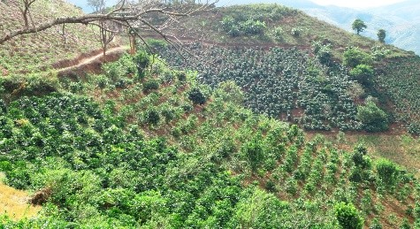
- GV mở rộng cho HS những tư liệu liên quan đến ngành lâm nghiệp ở nước ta:
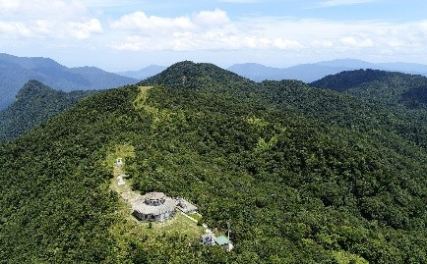
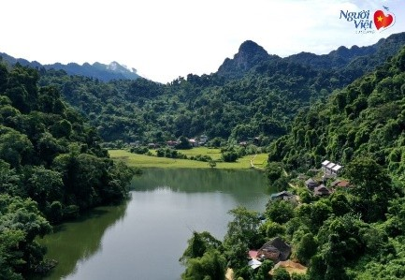
Vườn quốc gia Bạch Mã Vườn quốc gia Ba Bể Mô hình kinh tế nông lâm kết hợp

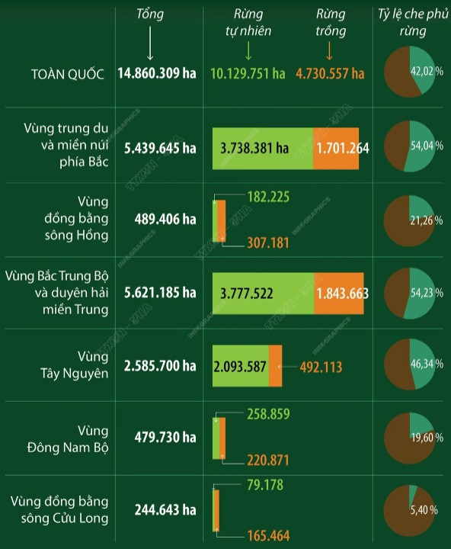
Hiện trạng rừng năm 2023 của cả nước
* Phục hồi rừng nhờ mô hình nông lâm kết hợp https://www.youtube.com/watch?v=tLnQP5NLMo0 Việt Nam phát triển rừng bền vững:
https://youtu.be/Rm3xQMZFUzI?si=IZyYVjAE1-4IEgrx (0:30 – 2:40)

Bước 2: Thực hiện nhiệm vụ
- HS khai thác thông tin trong mục, tư liệu do GV cung cấp và trả lời câu hỏi.

- GV quan sát, hướng dẫn, hỗ trợ HS (nếu cần thiết).

Bước 3: Báo cáo, thảo luận
- GV mời đại diện 1 – 2 HS nêu đặc điểm và sự phát triển ngành lâm nghiệp nước ta.
- GV yêu cầu các HS khác lắng nghe, nhận xét, bổ sung ý kiến (nếu có).

Bước 4: Kết luận, nhận định
- GV nhận xét, đánh giá và kết luận: Rừng nước ta cần khai thác hợp lí đi đôi với trồng mới và bảo vệ rừng.
- GV chuyển sang nội dung mới.

Bảng 5. Diện tích rừng và tỉ lệ che phủ rừng theo các vùng năm 2021

Vùng | Diện tích (triệu ha) |  |  | Tỉ lệ che phủ  (%)
Vùng | Tổng | Rừng tự nhiên | Rừng trồng | Tỉ lệ che phủ  (%)
Trung du và miền núi Bắc  Bộ | 5,37 | 3,78 | 1,59 | 53,8
Đồng bằng sông Hồng | 0,48 | 0,18 | 0,30 | 22,7
Bắc Trung Bộ và Duyên  hải miền Trung | 5,58 | 3,77 | 1,81 | 54,2
Tây Nguyên | 2,57 | 2,10 | 0,47 | 46,3
Đông Nam Bộ | 0,47 | 0,25 | 0,22 | 19,4
Đồng bằng sông Cửu  Long | 0,24 | 0,08 | 0,16 | 5,6
(Nguồn: Niên giám thống kê Việt Nam năm 2023
- Lâm nghiệp
  - Đặc điểm phân bố tài nguyên rừng
    - Vai trò tài nguyên rừng:
+ Ảnh hưởng đến sự phát triển kinh tế - xã hội.
+ Bảo vệ môi trường
+ Ứng phó với biến đổi khí hậu.
    - Phân loại:
+ Theo nguồn gốc hình thành
      - Rừng tự nhiên: tập trung Trung du và miền núi Bắc Bộ.
      - Rừng trồng: tập trung vùng Bắc Trung Bộ và Duyên hải miền Trung.
+ Theo mục đích sử dụng
- Rừng sản xuất
- Rừng phòng hộ
- Rừng đặc dụng
- Sự phát triển và phân bố ngành lâm nghiệp
  - Khai thác, chế biến lâm sản:
+ Diện tích rừng sản xuất chiếm hơn 53%.
+ Sản lượng gỗ khai thác ngày càng tăng.
+ Các vùng có sản lượng khai thác gỗ lớn: Bắc Trung Bộ và Duyên hải miền Trung, Trung du và miền núi Bắc Bộ.
  - Trồng rừng, khoanh nuôi và bảo vệ rừng
+ Hoạt động trồng rừng được quan tâm và mở rộng.
+ Công tác khoanh nuôi và bảo vệ rừng được đẩy mạnh.

Hoạt động 2.2: Tìm hiểu ngành thủy sản (38 phút)
- Mục tiêu: Thông qua hoạt động, HS phân tích được đặc điểm phân bố tài nguyên thủy sản và tình hình phát triển, phân bố ngành thủy sản.
- Nội dung: GV yêu cầu HS làm việc theo nhóm nhỏ (3 – 6HS/ nhóm), quan sát Hình 5.1, 5.2, kết hợp thông tin mục 2 SGK tr.132 - 133 và hoàn thành Phiếu học tập số 1: Đặc điểm và tình hình phân bố ngành thủy sản.
- Sản phẩm: Phiếu học tập số 1 của HS về đặc điểm và tình hình phân bố ngành thủy sản và chuẩn kiến thức của GV.
- Tổ chức thực hiện:
Bước 1: Chuyển giao nhiệm vụ học tập
- GV dẫn dắt: Nước ta có mạng lưới sông ngòi dày đặc, đường bờ biển dài hơn 3260 km, khí hậu nhiệt đới nóng ẩm, nguồn thủy sản nước ngọt, nước mặn rất nhiều là cơ hội để phát triển ngành thủy sản.
- GV yêu cầu HS làm việc theo nhóm nhỏ (3 – 6HS/ nhóm), khai thác Hình 5.1, 5.2, thông tin mục 2 SGK tr.132 - 133 và hoàn thành Phiếu học tập số 1: Đặc điểm tình hình và phân bố ngành thủy sản (Đính kèm phía dưới Hoạt động 2):
PHIẾU HỌC TẬP SỐ 1
ĐẶC ĐIỂM VÀ TÌNH HÌNH PHÂN BỐ NGÀNH THỦY SẢN
Nhóm:…
Hãy khai thác Hình 5.1, 5.2 , thông tin mục 2 SGK tr.132 – 133 và hoàn thành phiếu học tập:
- Đặc điểm phân bố nguồn lợi thủy sản
…………………………………………………………………………………………
……………………
- Sự phát triển và phân bố ngành thủy sản
  - Khai thác thủy sản
…………………………………………………………………………………………
……………………
  - Nuôi trồng thủy sản
…………………………………………………………………………………………

- GV mở rộng cho HS những tư liệu liên quan đến ngành thủy sản ở nước ta:
- Việt Nam lọt top 3 nước xuất khẩu thủy sản lớn nhất thế giới
https://www.youtube.com/watch?v=X9M-AZxbd98
- Cơ hội và thách thức của ngành thủy sản
https://www.youtube.com/watch?v=dR_kJ9N_wNY&t=23s
- GV mở rộng kiến thức, yêu cầu các nhóm tiếp tục thảo luận và cho biết: Tại sao hoạt động nuôi trồng thủy sản luôn chiếm tỉ trọng cao trong cơ cấu giá trị ngành thủy sản?

Bước 2: Thực hiện nhiệm vụ
- HS khai thác thông tin trong mục, tư liệu do GV cung cấp và hoàn thành Phiếu học tập số 1.
- GV quan sát, hướng dẫn, hỗ trợ HS (nếu cần thiết).

Bước 3: Báo cáo, thảo luận
- GV mời đại diện 1 – 2 nhóm HS nêu đặc điểm và sự phát triển ngành thủy sản ở nước ta theo Phiếu học tập số 1.
- GV mời đại diện 1 – 2 nhóm HS khác trả lời câu hỏi mở rộng (Đính kèm phía dưới Hoạt động 2)
- GV yêu cầu các HS khác lắng nghe, nhận xét, bổ sung ý kiến (nếu có).

Bước 4: Kết luận, nhận định

- GV nhận xét, đánh giá và kết luận: Nhìn chung ngành thủy sản ở Việt Nam có những đột phá: sản xuất thủy sản phát triển mạnh mẽ, xuất khẩu thủy sản tăng vượt bậc.
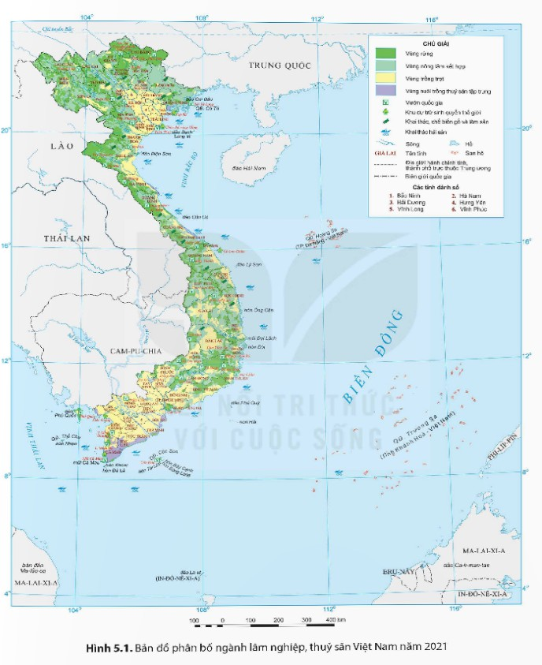
- GV chuyển sang nội dung mới.

2. Thủy sản
Kết quả Phiếu học tập số 1 được đính kèm phía dưới Hoạt động 2
PHIẾU HỌC TẬP SỐ 1
ĐẶC ĐIỂM VÀ TÌNH HÌNH PHÂN BỐ NGÀNH THỦY SẢN
Nhóm:…
Hãy khai thác Hình 5.1, 5.2 , thông tin mục 2 SGK tr.132 – 133 và hoàn thành phiếu h tập:
1. Đặc điểm phân bố nguồn lợi thủy sản
- Thuận lợi:
+ Nguồn lợi thủy sản nước ta phong phú, gồm thủy sản cá nước ngọt và nước mặn.
+ Có khoảng 544 loài cá nước ngọt và nhiều loại có giá trị kinh tế cao.
+ Các hệ thống sông với nguồn lợi thủy sản cao: hệ thống sông Hồng, sông Thái Bình…
+ Bốn ngư trường lớn trọng điểm của nước ta:
• Hải Phòng – Quảng Ninh
• Quần đảo Hoàng Sa và quần đảo Trường Sa
• Ninh Thuận – Bình Thuận – Bà Rịa – Vũng tàu
• Cà Mau – Kiên Giang.
- Khó khăn:
+ Nguồn lợi thủy sản nội địa và ven bờ biển bị suy giảm
+ Khai thác quá mức.
+ Ô nhiễm môi trường nguồn nước
Video: https://www.youtube.com/watch?v=60Ps0bPTxK8
2. Sự phát triển và phân bố ngành thủy sản
- Khai thác thủy sản
+ Sản lượng khai thác tăng nhanh, khai thác chủ yếu là cá biển (chiếm 74,1%)
+ Các vùng có sản lượng thủy sản khai thác cao nhất gồm vùng Bắc Trung Bộ và Duy
hải miền Trung.
+ Khai thác thủy sản xa bờ được đẩy mạnh
Video: https://www.youtube.com/watch?v=xo4VHV09hFk
- Nuôi trồng thủy sản
+ Phát triển nhanh, chủ yếu nuôi tôm và cá
+ Phát triển theo hình thức trang trại công nghệ cao, nuôi hữu cơ.
+ Sản phẩm thủy sản nuôi trồng đạt các yêu cầu về an toàn thực phẩm
+ Thủy sản nước ta xuất khẩu sang nhiều thị trường lớn trên thế giới
Trả lời câu hỏi mở rộng:
Việc nuôi trồng thủy sản chiếm tỉ trọng ngày càng cao trong cơ cấu giá trị sản xuất
ngành thủy sản vì:
+ Nuôi trồng thủy sản chủ động được về sản lượng và chất lượng sản phẩm để phục vụ trường.
+ Cơ sở vật chất kỹ thuật phục vụ nuôi trồng thủy sản phát triển.
+ Chính sách của Nhà nước về đẩy mạnh và phát triển nuôi trồng thủy sản.
+ Cơ sở diện tích mặt nước nuôi trồng thủy sản lớn.
+ Giải quyết việc làm, đem lại hiệu quả kinh tế cao.

- Hoạt động 3. Luyện tập (7 phút)

- Mục tiêu: Thông qua hoạt động, HS củng cố kiến thức đã học về Lâm nghiệp và thủy sản
- Nội dung:
- GV cho HS làm Phiếu bài tập trắc nghiệm về Lâm nghiệp và thủy sản
- GV cho HS trả lời câu hỏi bài tập phần Luyện tập SGK tr.135
- Sản phẩm: Đáp án của HS và chuẩn kiến thức của GV.
- Tổ chức thực hiện:
Nhiệm vụ 1. Trả lời câu hỏi trắc nghiệm

Bước 1: Chuyển giao nhiệm vụ học tập
- GV tổ chức cho HS làm Phiếu bài tập, trả lời nhanh một số câu hỏi trắc nghiệm tổng kết bài học Lâm nghiệp và thủy sản
- GV phát Phiếu bài tập cho HS cả lớp thực hiện trong thời gian 10 phút:

Trường THCS: …………………………………………
Lớp:……………………………………………………..
Họ và tên:……………………………………………….
PHIẾU BÀI TẬP ĐỊA LÍ 9 – KẾT NỐI TRI THỨC
BÀI 5: LÂM NGHIỆP VÀ THỦY SẢN
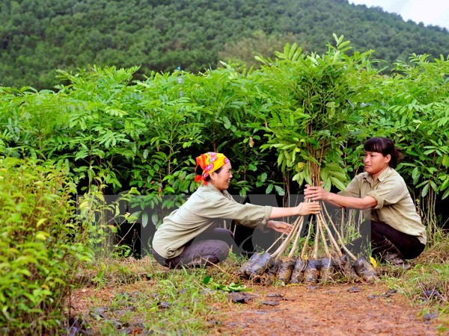
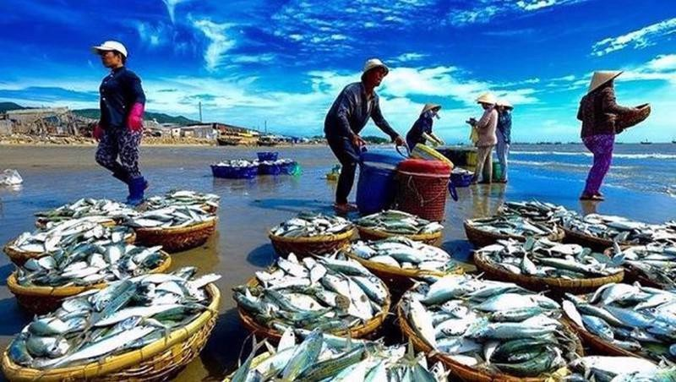
Khoanh vào chữ cái đặt trước câu trả lời đúng:
Câu 1: Hai nguồn thủy sản nước ta là:
- Thủy sản nước lợ và nước sạch.
- Thủy sản nước ngọt và nước mặn.
- Thủy sản tự nhiên và nuôi trồng.
- Thủy sản đánh bắt và chế biến.
Câu 2: Thế mạnh vượt trội để phát triển mạnh ngành thủy sản ở Đồng bằng sông Cửu

Long so với các vùng khác là gì?
  - Khai thác thủy sản.
  - Chế biến thủy sản.
  - Nuôi trồng thủy sản.
  - Bảo quản thủy sản.
Câu 3: Yếu tố tự nhiên nào có ảnh hưởng lớn nhất đến ngành sản xuất thủy sản?
- địa hình và nguồn hải sản.
- khí hậu và dạng địa hình.
- nguồn nước và khí hậu.
- sinh vật và nguồn nước.
Câu 4: Ở Đông Nam Á, các quốc gia nào sau đây nuôi trồng nhiều thuỷ sản nhất?
- In-đô-nê-xi-a, Việt Nam.
- Phi-lip-pin, Ma-lay-xi-a.
- Việt Nam, Sin-ga-po.
- Thái Lan, In-đô-nê-xi-a.
Câu 5: Nhân tố ảnh hưởng quan trọng nhất đến hoạt động khai thác thuỷ sản ở nước ta là:
- điều kiện đánh bắt.
- hệ thống các cảng cá.
- cơ sở vật chất kĩ thuật.
- thị trường tiêu thụ.
Câu 6: Nguyên nhân chủ yếu nào sau đây làm cho nghề nuôi tôm ở nước ta phát triển mạnh trong những năm trở lại đây?
- Giá trị thương phẩm nâng cao, công nghiệp chế biến phát triển.
- Điều kiện nuôi thuận lợi, kĩ thuật nuôi ngày càng được cải tiến.
- Thị trường xuất khẩu được mở rộng, hiệu quả ngày càng cao.
- Chính sách đầu tư phát triển nuôi trồng thủy sản của nhà nước.
Câu 7: Tỉnh nào có ngành thuỷ sản phát triển toàn diện cả khai thác lẫn nuôi trồng?
- An Giang.
- Đồng Tháp.
- Bà Rịa - Vũng Tàu.
- Cà Mau.

Câu 8: Khó khăn lớn nhất trong việc khai thác thủy sản ven bờ ở nước ta hiện nay là gì?
- nguồn lợi sinh vật giảm sút nghiêm trọng.
- vùng biển ở một số địa phương bị ô nhiễm.
- nước biển dâng, bờ biển nhiều nơi bị sạt lở.
- có nhiều cơn bão xuất hiện trên Biển Đông.
Câu 9: Yếu tố nào sau đây tác động chủ yếu đến sự đa dạng của đối tượng thủy sản
nuôi trồng ở nước ta hiện nay?
- Yêu cầu nâng cao chất lượng sản phẩm.
- Nhu cầu khác nhau của các thị trường.
- Diện tích mặt nước được mở rộng thêm.
- Điều kiện nuôi khác nhau ở các cơ sở.
Câu 10: Ngư trường trọng điểm nào nằm ngoài khơi xa của vùng biển nước ta?
- Cà Mau – Kiên Giang.
- Quần đảo Hoàng Sa – Trường Sa.
- Ninh Thuận – Bình Thuận – Bà Rịa – Vũng Tàu.
- Hải Phòng – Quảng Ninh.

Bước 2: Thực hiện nhiệm vụ
  - HS vận dụng kiến thức đã học để hoàn thành Phiếu bài tập.
  - GV quan sát, hướng dẫn, hỗ trợ HS (nếu cần thiết).

Bước 3: Báo cáo, thảo luận
  - GV mời đại diện 1 – 2 HS lần lượt đọc đáp án đúng.
  - GV yêu cầu các HS khác lắng nghe, đọc đáp án khác (nếu có).

Bước 4: Kết luận, nhận định
  - GV nhận xét, đánh giá và chốt đáp án:
Câu hỏi | 1 | 2 | 3 | 4 | 5
Đáp án | B | C | C | A | A
Câu hỏi | 6 | 7 | 8 | 9 | 10
Đáp án | C | D | A | B | B
  - GV chuyển sang nội dung mới.
Nhiệm vụ 2. Trả lời câu hỏi bài tập - phần Luyện tập SGK tr.134

Bước 1: Chuyển giao nhiệm vụ học tập
GV yêu cầu HS làm việc cá nhân, thực hiện nhiệm vụ: Dựa vào hình 5.2, hãy
  - Tính cơ cấu sản lượng thủy sản phân theo khai thác và nuôi trồng của nước ta giai
đoạn 2010 – 2021.
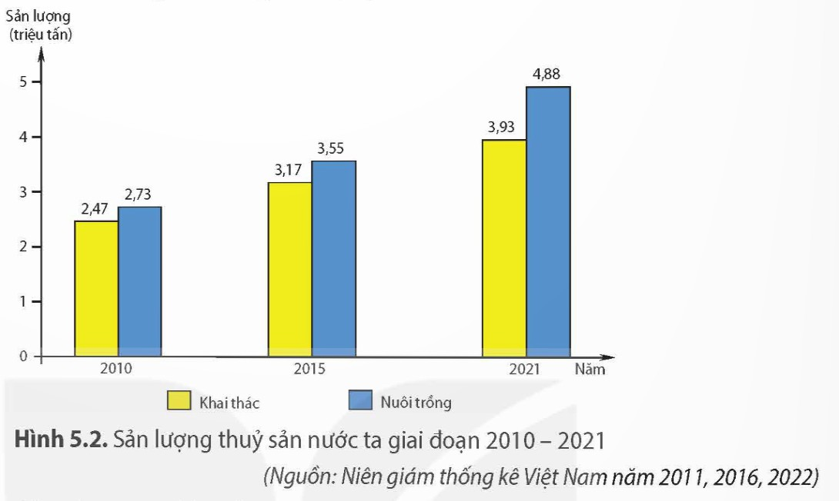
  - Nhận xét sự thay đổi cơ cấu sản lượng thủy sản của nước ta giai đoạn 2010 – 2021.

Bước 2: Thực hiện nhiệm vụ
  - HS vận dụng kiến thức đã học về thủy sản để nhận xét.
  - GV quan sát, hướng dẫn, hỗ trợ HS (nếu cần thiết).

Bước 3: Báo cáo, thảo luận
  - GV mời đại diện 1 – 2 HS để nhận xét.
  - GV yêu cầu các HS khác lắng nghe, nhận xét, bổ sung ý kiến (nếu có).

Bước 4: Kết luận, nhận định
  - GV nhận xét, đánh giá, kết luận:
+ Tính cơ cấu

Cơ cấu sản lượng thủy sản phân theo khai thác và nuôi trồng của nước ta giai đoạn 2010 – 2012
Năm | 2010 | 2015 | 2021
Khai thác | 47,5 | 47,2 | 44,6
Nuôi trồng | 52,5 | 52,8 | 55,4

+ Nhận xét: Nhìn chung cơ cấu sản lượng thủy sản của nước ta giai đoạn 2010 – 2021 có sự thay đổi theo hướng: giảm tỉ trọng sản lượng thủy sản khai thác, tăng tỉ trọng sản lượng thủy sản nuôi trồng.
    - Tỉ trọng sản lượng thủy sản khai thác giảm liên tục, giảm từ 47,5% năm 2010
xuống chỉ còn 44,6% năm 2021.
    - Tỉ trọng sản lượng thủy sản nuôi trồng tăng liên tục, tăng từ 52,5 năm 2010 lên 55,4% năm 2021.
  - GV chuyển sang nội dung mới.

4. Hoạt động 4. Vận dụng (5 phút)
a. Mục tiêu: Thông qua hoạt động, học sinh:
- Củng cố kiến thức đã học về Lâm nghiệp và thủy sản
- Liên hệ, vận dụng kiến thức đã học vào cuộc sống.
b. Nội dung: GV yêu cầu HS hoàn thành bài tập phần Vận dụng SGK tr.135.
c. Sản phẩm: Câu trả lời bài tập phần Vận dụng.

d. Tổ chức thực hiện:
Bước 1: Chuyển giao nhiệm vụ học tập
- GV yêu cầu HS làm việc cá nhân, thực hiện nhiệm vụ: Tìm hiểu về mô hình nuôi trồng thủy sản công nghệ cao ở nước ta.

Bước 2: Thực hiện nhiệm vụ
HS vận dụng kiến thức đã học, thực tế tại địa phương để hoàn thành nhiệm vụ.

Bước 3: Báo cáo, thảo luận
HS báo cáo sản phẩm vào tiết học sau.

Bước 4: Kết luận, nhận định
GV nhận xét, đánh giá, kết thúc tiết học.

Ngày 08 tháng 10 năm 2024 Họ và tên giáo viên: Huỳnh Thanh Phong
Tổ chuyên môn: Lịch sử và Địa lí-GDCD

TÊN BÀI DẠY: BÀI 6: THỰC HÀNH: VIẾT BÁO CÁO
VỀ MỘT MÔ HÌNH SẢN XUẤT NÔNG NGHIỆP CÓ HIỆU QUẢ
Môn học/Hoạt động giáo dục: LỊCH SỬ VÀ ĐỊA LÍ; Lớp: 9
Thời gian thực hiện: 1 tiết (Tiết 17)

I. MỤC TIÊU

1. Kiến thức
Sau bài học này, HS sẽ:
- Tìm kiếm thông tin, viết báo cáo ngắn về một số mô hình sản xuất nông nghiệp có
hiệu quả.

2. Năng lực

Năng lực chung:
- Giao tiếp và hợp tác: khả năng thực hiện nhiệm vụ một cách độc lập hay theo nhóm; Trao đổi tích cực với GV và các bạn khác trong lớp.
- Tự chủ và tự học: biết lắng nghe và chia sẻ ý kiến cá nhân với bạn, nhóm và GV. Tích cực tham gia các hoạt động trong lớp.
- Giải quyết vấn đề và sáng tạo: biết phối hợp với bạn bè khi làm việc nhóm, tư duy logic, sáng tạo khi giải quyết vấn đề.

Năng lực riêng:
- Năng lực tìm hiểu địa lí: khai thác nội dung yêu cầu SGK trang 135 và internet để tìm hiểu và viết báo cáo ngắn về một trong các mô hình sản xuất nông nghiệp có hiệu quả .
- Năng lực nhận thức và tư duy địa lí: trình bày được mô hình sản xuất nông nghiệp
có hiệu quả.
- Vận dụng kiến thức, kĩ năng đã học: Vận dụng kiến thức địa lí đã học để xác định và giải thích về mô hình sản xuất nông nghiệp có hiệu quả; sưu tầm thông tin từ các nguồn khác nhau để tìm hiểu mô hình sản xuất nông nghiệp có hiệu quả.

3. Phẩm chất
- Có ý thức tìm hiểu và sẵn sàng tham gia các hoạt động học tập.
II. THIẾT BỊ DẠY HỌC VÀ HỌC LIỆU

SGK, SGV, SBT Lịch sử và Địa lí 9 – Kết nối tri thức (phần Địa lí).
- Thông tin, tư liệu do GV sưu tầm về nội dung bài học Thực hành: Viết báo cáo về một số mô hình sản xuất nông nghiệp có hiệu quả.
- Máy chiếu, bảng phụ.
- SGK, SBT Lịch sử và Địa lí 9 – Kết nối tri thức (phần Địa lí).
- Sưu tầm trên sách, báo, internet thông tin, tư liệu về nội dung bài học Thực hành: Viết báo cáo về một số mô hình sản xuất nông nghiệp có hiệu quả.
III. TIẾN TRÌNH DẠY HỌC

1. Hoạt động 1. Khởi động (5 phút)
a. Mục tiêu:
- Cung cấp thông tin, tạo kết nối giữa kiến thức của HS với nội dung bài học.
- Tạo hứng thú, kích thích tò mò của HS.
b. Nội dung: GV tổ chức cho HS xem video clip về một số mô hình sản xuất nông
nghiệp có hiệu quả. HS xem video và trả lời câu hỏi.
c. Sản phẩm: Câu trả lời của HS quan sát được trong video.

d. Tổ chức thực hiện:
Bước 1: Chuyển giao nhiệm vụ học tập
- GV cho HS xem video về một số mô hình sản xuất nông nghiệp có hiệu quả.
- GV yêu cầu HS cho biết một số mô hình sản xuất nông nghiệp hiệu quả hiện nay.
- GV trình chiếu video: https://youtu.be/tkEdHFRTecI?si=MyYdPevV-eTKuXfi

Bước 2: Thực hiện nhiệm vụ
- HS dựa vào kiến thức đã học và hiểu biết của bản thân trả lời câu hỏi.
- Các HS còn lại trong lớp cổ vũ bạn.

Bước 3: Báo cáo, thảo luận
- GV mời HS xung phong trả lời.
- Nếu trả lời sai, GV tiếp tục mời HS còn lại đưa ra đáp án.

Bước 4: Kết luận, nhận định
- GV nhận xét, đánh giá, chốt đáp án: Những mô hình sản xuất nông nghiệp hiệu quả.
- GV dẫn dắt HS vào bài học: Nông nghiệp bền vững không phải là một khái niệm xa lạ đối mới Việt Nam. Tuy nhiên, có rất nhiều nông dân đang tìm kiếm một mô hình nông nghiệp sản xuất hiệu quả để áp dụng vào quá trình canh tác, vừa giúp tiết kiệm chi phí,

vừa gia tăng hiệu suất. Và hiện nay có những mô hình sản xuất nông nghiệp hiệu quả nào giúp người dân phát triển nông nghiệp một cách bền vững, hiệu quả? Chúng ta sẽ cùng nhau tìm hiểu trong bài học ngày hôm nay – Bài 6: Thực hành: Viết báo cáo về một số mô hình sản xuất nông nghiệp có hiệu quả.

2. Hoạt động 2. Hình thành kiến thức (30 phút)
a. Mục tiêu: Thông qua hoạt động, HS tìm hiểu và viết báo cáo ngắn về một số mô hình
sản xuất nông nghiệp có hiệu quả.
b. Nội dung: GV chia các nhóm HS sưu tầm tư liệu và hoàn thành báo ngắn về một số
mô hình sản xuất nông nghiệp có hiệu quả.
c. Sản phẩm: Báo cáo sản phẩm của HS về một số mô hình sản xuất nông nghiệp có hiệu quả.

d. Tổ chức thực hiện:
Bước 1: Chuyển giao nhiệm vụ học tập
- GV dẫn dắt: Thời gian qua, trên lĩnh vực nông nghiệp xuất hiện nhiều mô hình sản xuất mới với cách làm hay, mang lại hiệu quả, góp phần nâng cao đời sống nông dân, nâng tầm giá trị nông sản.
- GV trình chiếu cho HS quan sát hình ảnh về một số hình ảnh mô hình sản xuất nông
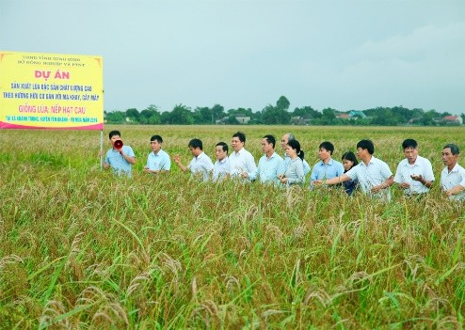
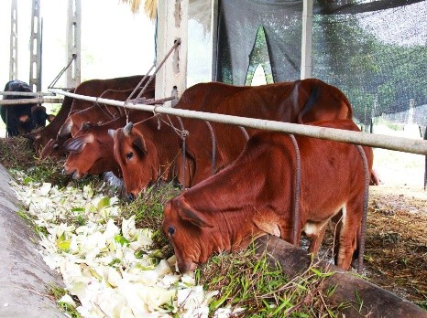
nghiệp:

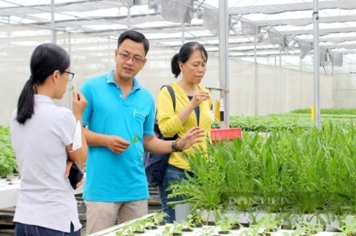
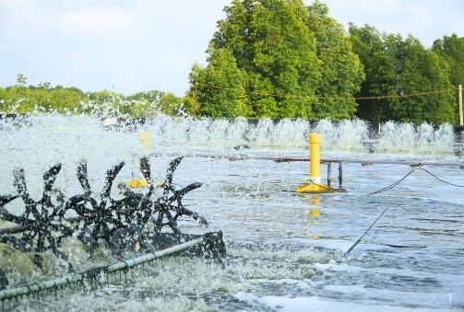
Mô hình trồng lúa hữu cơ Mô hình chăn nuôi bò tuần hoàn

Mô hình trồng rau thủy canh Nuôi tôm công nghệ cao áp dụng công nghệ

- GV chia lớp thành nhóm nhỏ HS (3 – 6 HS/nhóm) và giao nhiệm vụ: Sưu tầm tư liệu và hoàn thành báo cáo về một mô hình sản xuất nông nghiệp có hiệu quả.
- GV hướng dẫn HS: HS có thể lựa chọn một trong các mô hình sau:
+ Mô hình trồng trọt hữu cơ
+ Mô hình chăn nuôi tuần hoàn
+ Mô hình nông nghiệp thông minh
+ Mô hình nuôi trồng thủy sản công nghệ cao
- GV cung cấp bản mẫu báo cáo sản phẩm:
BÁO CÁO SẢN PHẨM:
MÔ HÌNH SẢN XUẤT NÔNG NGHIỆP CÓ HIỆU QUẢ
Nhóm: Học sinh làm việc theo nhóm tìm kiếm thông tin, chụp ảnh… về một mô hình sản xuất nông nghiệp có hiệu quả
1. Giới thiệu khái quát về mô hình sản xuất
…………………………………………………………………………………………………………………………………………………………………………………………………
2. Nội dung chính
a) Ưu điểm của mô hình nông nghiệp
…………………………………………………………………………………………
…………………………………………………………………………………………
b) Ứng dụng công nghệ sản xuất trong mô hình
…………………………………………………………………………………………
…………………………………………………………………………………………
c) Ý nghĩa của phát triển mô hình
…………………………………………………………………………………………
…………………………………………………………………………………………
- GV mở rộng kiến thức, cung cấp thêm tư liệu về các mô hình sản xuất nông nghiệp có
hiệu quả (Đính kèm phía dưới Hoạt động thực hành)

Bước 2: Thực hiện nhiệm vụ
- Nhóm HS khai thác thông tin trong mục, tư liệu do GV cung cấp và hoàn thành báo cáo
sản phẩm.
- GV quan sát, hướng dẫn, hỗ trợ HS (nếu cần thiết).

Bước 3: Báo cáo, thảo luận
- GV mời đại diện 1 – 2 nhóm lần lượt trình bày báo cáo về một mô hình sản xuất nông
nghiệp theo Báo cáo sản phẩm.
- GV mời đại diện các nhóm HS khác nhận xét, bổ sung ý kiến (nếu có)

Bước 4: Kết luận, nhận định
- GV nhận xét, đánh giá, hoàn chỉnh Báo cáo sản phẩm.
- GV kết luận: Ở Việt Nam, các mô hình nông nghiệp đang phủ sóng khắp các trang trại. Sự đầu tư vào các mô hình nông nghiệp sẽ đem lại những thành quả nông nghiệp trong tương lai.
TƯ LIỆU 1
Mô hình trồng trọt hữu cơ là hình thức nông nghiệp bền vững đặc biệt, không sử dụng các loại phân bón và hóa chất độc hại. Sử dụng các phân bón hữu cơ và các phương pháp kiểm soát côn trùng bằng cách sử dụng các loài cây phát triển tự nhiên.
* Nông dân Tân Thạch làm giàu từ mô hình trồng chanh hữu cơ
https://www.youtube.com/watch?v=M8irsUlohTY&t=5s
TƯ LIỆU 2
Mô hình chăn nuôi tuần hoàn là hoạt động sản xuất không chất thải, không phế phẩm; ứng dụng kỹ thuật truyền thống và những tiến bộ khoa học để xử lý phụ phẩm, chất thải trong quá trình sản xuất thành giá trị hữu ích, góp phần bảo vệ và tái sinh môi trường chăn nuôi
* Chăn nuôi tuần hoàn, giảm trên 30% chi phí, tăng hơn 10% lợi nhuận
https://www.youtube.com/watch?v=jmGYr_LDHzM
TƯ LIỆU 3
Mô hình nông nghiệp thông minh là mô hình sản xuất ứng dụng công nghệ cao, khoa học kỹ thuật tiên tiến như IoT, AI, cảm biến định vị… vào tất cả các khâu từ sản xuất đến tiêu thụ.
* Ứng dụng thiết bị thông minh vào sản xuất nông nghiệp
https://www.youtube.com/watch?v=bOdUYqmmEK8
TƯ LIỆU 4
Nuôi trồng thủy sản ứng dụng công nghệ cao là phương thức sản xuất giống và nuôi thương phẩm các loài thủy sản áp dụng các công nghệ tiên tiến để nâng cao năng suất chất lượng, nâng cao thu nhập và góp phần hạn chế ô nhiễm môi trường

* Áp dụng công nghệ cao trong nuôi trồng thủy sản
https://www.youtube.com/watch?v=frldWpuovAg
Báo cáo sản phẩm: Mô hình sản xuất nông nghiệp có hiệu quả
Kết quả Báo cáo sản phẩm được đính kèm phía dưới Hoạt động thực hành.

KẾT QUẢ BÁO CÁO SẢN PHẨM

BÁO CÁO SẢN PHẨM:
MÔ HÌNH SẢN XUẤT NÔNG NGHIỆP CÓ HIỆU QUẢ - MÔ HÌNH NUÔI TRỒNG THỦY SẢN CÔNG NGHỆ CAO
Nhóm:
Học sinh làm việc theo nhóm tìm kiếm thông tin, chụp ảnh… về một mô hình sản xuất
nông nghiệp có hiệu quả
1. Giới thiệu khái quát về mô hình sản xuất
- Nuôi trồng thủy sản ứng dụng công nghệ cao là phương thức sản xuất giống và nuôi thương phẩm các loài thủy sản áp dụng các công nghệ tiên tiến để nâng cao năng suất chất lượng, nâng cao thu nhập và góp phần hạn chế ô nhiễm môi trường…
- Nội dung chính
  - Ưu điểm của mô hình nông nghiệp
    - Kiểm soát các yếu tố môi trường nuôi (nước, không khí, ánh sáng...) ở mức tối ưu
cho sự sinh trưởng và phát triển của thủy sản.
    - Áp dụng các biện pháp kỹ thuật tiên tiến để phòng trừ dịch bệnh, đảm bảo an toàn sinh học.
    - Đáp ứng đầy đủ các tiêu chuẩn quốc tế về an toàn thực phẩm và truy xuất nguồn gốc.
  - Ứng dụng công nghệ sản xuất trong mô hình
- Công nghệ Biofloc: quá trình tự Nitrat hóa trong ao nuôi thủy sản không cần thay nước. Công nghệ Biofloc có hàm lượng chất dinh dưỡng cao khi tập hợp các chất hữu cơ trong nước và trở thành loại thức ăn cho tôm cá
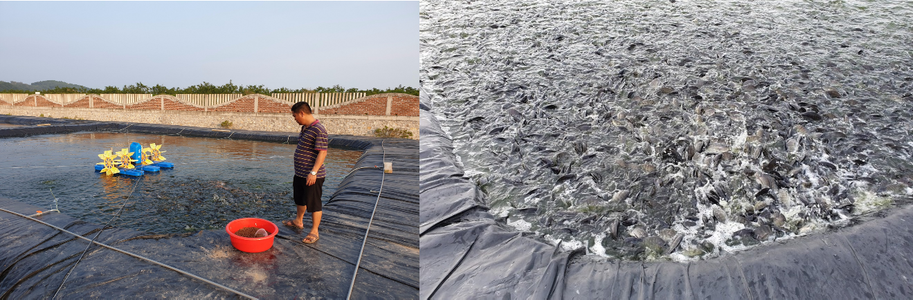

Mô hình công nghệ sinh học biofloc trong nuôi cá rô phi
Công nghệ nuôi thâm canh: áp dụng mật độ nuôi cao, sử dụng hệ thống sục khí, lọc nước tự động để nâng cao chất lượng năng suất.
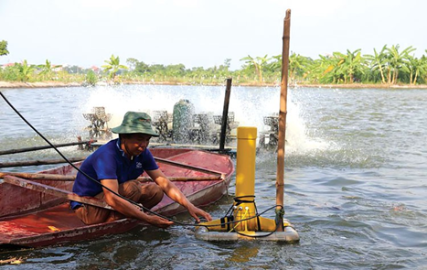
Lắp đặt hệ thống cảm biến kiểm soát tại mô hình nuôi cá thâm canh
- Công nghệ cảm biến, IoT: sử dụng các thiết bị cảm biến để giám sát các thông số môi
trường như oxy, độ mặn, nhiệt độ…
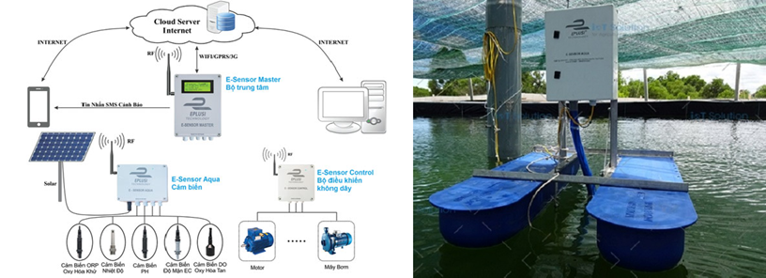

Ứng dụng IoT trong nuôi tôm
c) Ý nghĩa của phát triển mô hình
- Các mô hình nuôi tôm cá ứng dụng công nghệ cao xuất hiện nhiều ở các địa phương: Quảng Ninh, Nghệ An, Bạc Liêu…
- Đáp ứng tiêu chuẩn xuất khẩu thủy sản sang nhiều thị trường nước ngoài.
- Phát triển ngành thủy sản bền vững, đem lại năng suất, chất lượng và hiệu quả kinh tế cho người dân

3. Hoạt động 3. Luyện tập (5 phút)
a. Mục tiêu: Thông qua hoạt động, HS củng cố kiến thức đã học về Thực hành: Viết báo cáo về một mô hình sản xuất nông nghiệp có hiệu quả

b. Nội dung:
- GV cho HS làm Phiếu bài tập trắc nghiệm về Thực hành: Viết báo cáo về một mô hình
sản xuất nông nghiệp có hiệu quả.
c. Sản phẩm: Đáp án của HS và chuẩn kiến thức của GV.

d. Tổ chức thực hiện:
Nhiệm vụ 1. Trả lời câu hỏi trắc nghiệm

Bước 1: Chuyển giao nhiệm vụ học tập
- GV tổ chức cho HS làm Phiếu bài tập, trả lời nhanh một số câu hỏi trắc nghiệm tổng kết bài học Thực hành: Viết báo cáo về một mô hình sản xuất nông nghiệp có hiệu quả.
- GV phát Phiếu bài tập cho HS cả lớp thực hiện trong thời gian 10 phút:

Trường THCS: …………………………………………
Lớp:……………………………………………………..
Họ và tên:……………………………………………….
PHIẾU BÀI TẬP ĐỊA LÍ 9 – KẾT NỐI TRI THỨC
BÀI 6: THỰC HÀNH – VIẾT BÁO CÁO VỀ MỘT MÔ HÌNH SẢN XUẤT
NÔNG NGHIỆP CÓ HIỆU QUẢ
Khoanh vào chữ cái đặt trước câu trả lời đúng:
Câu 1: Ở các nước phát triển phần lớn nông phẩm cung cấp cho xã hội được sản xuất ở đâu?
- Trang trại.
- Hộ gia đình.
- Vùng nông nghiệp.
- Hợp tác xã.
Câu 2: Mô hình chăn nuôi tuần hoàn mang lại lợi ích gì?
- Tăng nguy cơ lãng phí tài nguyên.
- Gây áp lực lên môi trường, ô nhiễm không khí.
- Giảm hiệu suất kinh tế của hệ thống chăn nuôi.
- Tạo điều kiện thuận lợi để phát triển chăn nuôi.
Câu 3: Công nghệ nào thường được sử dụng trong nuôi trồng thủy sản công nghệ cao
để theo dõi điều kiện môi trường?
- Công nghệ lọc nước tự động.
- Hệ thống giám sát từ xa và cảm biến.
- Sử dụng đèn nhân tạo cho hồ nuôi.
- Hệ thống đánh bắt thủy sản.
Câu 4: Nông nghiệp thông minh là gì?
- Hệ thống nông nghiệp sử dụng công nghệ thông tin và trí tuệ nhân tạo.
- Nông nghiệp truyền thống không sử dụng công nghệ.
- Nông nghiệp sử dụng hệ thống tự nhiên.
- Hệ thống nông nghiệp sử dụng hóa chất trong sản xuất để đẩy mạnh hiệu suất.
Câu 5: Việc tiêu thụ sản phẩm hữu cơ mang lại lợi ích gì?
- Tăng cường sức khỏe, hạn chế hóa chất độc hại.
- Tăng nguy cơ các bệnh liên quan đến hóa chất.
- Gây ô nhiễm môi trường, ảnh hưởng tới sức khỏe.
- Tăng cường sản xuất nhanh chóng, hiệu quả.
Câu 6: Lợi ích của nông nghiệp thông minh là gì?
- Sử dụng công nghệ để điều khiển công cụ truyền thống.
- Đảm bảo cây trồng chỉ phải phát triển trong điều kiện tự nhiên.
- Chỉ sử dụng phân bón hóa học để tăng cường sản xuất.
- Tăng cường hiệu suất và giảm tác động tiêu cực tới môi trường.

Câu 7: Phát triển nông nghiệp bền vững trong tương lai nhằm mục đích nào sau đây?
- Ứng dụng công nghệ số để quản lý dữ liệu, điều hành sản xuất và tiêu thụ.
- Cơ giới hóa và tự động hóa trong sản xuất, thu hoạch, chế biến nông sản.
- Giải quyết nhu cầu lương thực, thực phẩm ngày càng gia tăng của xã hội.
- Phương thức canh tác nông nghiệp không cần đất (thuỷ canh, khí canh,...).
Câu 8: Công nghệ tự động hóa trong nông nghiệp thông minh được hiểu như thế nào?
- Nông nghiệp 4.0, sử dụng robot trồng và thu hoạch.
- Việc thủ công cho tất cả các quy trình.
- Chỉ sử dụng máy cày truyền thống.
- Sự kết hợp giữa công nghệ tiên tiến và truyền thống.
Câu 9: Chăn nuôi tuần hoàn là gì?
- Mô hình chăn nuôi sử dụng chu kỳ 7 ngày.
- Hệ thống chăn nuôi tích hợp và tái chế chất thải tự nhiên.
- Mô hình chăn nuôi kết hợp giữa việc chăn nuôi và canh tác.
- Hệ thống chăn nuôi dựa trên sự phát triển tự nhiên của vật nuôi.
Câu 10: Nội dung nào không quan trọng khi triển khai mô hình chăn nuôi tuần hoàn trong thực tế?
- Nghiên cứu kĩ lưỡng về mô hình chăn nuôi tuần hoàn.
- Hiểu rõ đặc điểm địa hình, khí hậu, điều kiện địa phương.
- Không cải thiện hệ thống quản lí chất thải và nước thải.
- Kiểm soát và đánh giá liên tục để theo dõi hiệu suất.

Bước 2: Thực hiện nhiệm vụ
- HS vận dụng kiến thức đã học để hoàn thành Phiếu bài tập.
- GV quan sát, hướng dẫn, hỗ trợ HS (nếu cần thiết).

Bước 3: Báo cáo, thảo luận
- GV mời đại diện 1 – 2 HS lần lượt đọc đáp án đúng.
- GV yêu cầu các HS khác lắng nghe, đọc đáp án khác (nếu có).

Bước 4: Kết luận, nhận định
  - GV nhận xét, đánh giá và chốt đáp án:
Câu hỏi | 1 | 2 | 3 | 4 | 5
Đáp án | A | D | B | A | A
Câu hỏi | 6 | 7 | 8 | 9 | 10
Đáp án | D | C | A | C | C

- GV chuyển sang nội dung mới.

4. Hoạt động 4. Vận dụng (5 phút)
a. Mục tiêu: Thông qua hoạt động, HS:
- Củng cố kiến thức đã học về Thực hành: Viết báo cáo về một mô hình sản xuất nông
nghiệp có hiệu quả
- Liên hệ, vận dụng kiến thức đã học vào cuộc sống.
b. Nội dung: GV yêu cầu HS hoàn thành bài tập phần Vận dụng
c. Sản phẩm: Câu trả lời bài tập phần Vận dụng.

d. Tổ chức thực hiện:
Bước 1: Chuyển giao nhiệm vụ học tập
- GV yêu cầu HS làm việc cá nhân, thực hiện nhiệm vụ: Hãy tìm hiểu xem địa phương của em đang sử dụng mô hình sản xuất nào trong nông nghiệp và viết báo cáo ngắn.

Bước 2: Thực hiện nhiệm vụ
HS vận dụng kiến thức đã học, thực tế tại địa phương để hoàn thành nhiệm vụ.

Bước 3: Báo cáo, thảo luận
HS báo cáo sản phẩm vào tiết học sau.

Bước 4: Kết luận, nhận định
GV nhận xét, đánh giá, kết thúc tiết học.

TỔ TRƯỞNG GIÁO VIÊN

PHÓ HIỆU TRƯỞNG

